*«№12 С Сейфуллин атындағы жалпы орта білім беретін мектеп жанындағы интернат» коммуналдық мемлекеттік мекемесі*

*Баяндама*

*Баяндаманың тақырыбы:*

*«Қазақ суретшілері. Б. Түлкиев»*

*Орындаған:*

*көркем еңбек пәні мұғалімі Рустемова А Е*

*2 0 2 2 - 2 0 2 3 оқу жылы*

*Жоспар:*

*І. Кіріспе*

*ІІ. Негізгі бөлім*

1. *Б.Түлкиевтің өмірі*
2. *Б Түлкиевтің шығармалары*
3. *Суретшінің қалдырған мұрасы*

*ІІІ. Қорытынды*

*Пайдаланылған әдебиеттер*

*І* ***Кіріспе***

*Бейнелеу өнері ([ағылш.](https://kk.wikipedia.org/wiki/%D0%90%D2%93%D1%8B%D0%BB%D1%88%D1%8B%D0%BD_%D1%82%D1%96%D0%BB%D1%96" \o "Ағылшын тілі) Visual arts) — дүниені көзбен көріп, түйсіну негізінде бейнелейтін пластикалық өнердің бір саласы.*

*Бейнелеу өнеріне негізінен кескіндеме мүсін, графика жатады. Бейнелеу өнерінің белгілері*[*архитектура*](https://kk.wikipedia.org/wiki/%D0%90%D1%80%D1%85%D0%B8%D1%82%D0%B5%D0%BA%D1%82%D1%83%D1%80%D0%B0)*, безендіру және қолданбалы өнерде көрініс табуы мүмкін. Сондықтан шартты түрде оларды да Бейнелеу өнері қатарына жатқызады. Сондай-ақ, театр, кино, теледидардағы безендіруді, көркем дизайнды да Бейнелеу өнері ретінде таниды. Бұл өнердің де негізінде адам, табиғат және заттық әлемді тұтастықта, бірлікте қарастыру жатыр. Бейнелеу өнері дүниені байқау, бақылау, көру нәтижесінде оның көркем бейнесін жасайды. Әр ғасыр, дәуір, кезеңде пайда болған Бейнелеу өнерінің туындылары өзіндік бейнелеу жүйесі мен көркемдік үндесудің түрлі типтерін құрайды. Бұл өнер танымдық, құндылық және қарым-қатынастық қызметімен де ерекшеленеді. Уақыттық даму процесі басқа өнер түрлеріне (әдебиет, музыка, театр, кино) қарағанда Бейнелеу өнерінде шектеулі, ол негізінен кеңістіктік ауқымымен ерекшеленеді. Суретші өз көзімен көріп, түйсінген шындығын сол сәттегі қалпымен көрсетуге ұмтылады. Өмір құбылыстары типтік жағынан таңдап алынып, заманның тірлік-тынысы жан-жақты көркемдік қуатпен беріледі. Бейнелеу өнерінің көркемдеу құралдарына сурет, түрлі түс, пластика, жарық пен көлеңке, композиция, ырғақ жатады.*

*І* ***Негізгі бөлім***

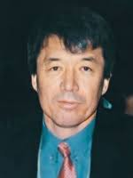 *1* ***Бексейіт Түлкиевтің өмірі***

*Бексейіт Әбдезұлы Түлкиев (22.1.*[*1955*](https://kk.wikipedia.org/wiki/1955_%D0%B6%D1%8B%D0%BB)*, қазіргі*[*Шымкент облысы*](https://kk.wikipedia.org/wiki/%D0%A8%D1%8B%D0%BC%D0%BA%D0%B5%D0%BD%D1%82_%D0%BE%D0%B1%D0%BB%D1%8B%D1%81%D1%8B)*[Төле би ауданы](https://kk.wikipedia.org/wiki/%D0%A2%D3%A9%D0%BB%D0%B5_%D0%B1%D0%B8_%D0%B0%D1%83%D0%B4%D0%B0%D0%BD%D1%8B" \o "Төле би ауданы) [Қасқасу](https://kk.wikipedia.org/wiki/%D2%9A%D0%B0%D1%81%D2%9B%D0%B0%D1%81%D1%83" \o "Қасқасу) а. - 15.4.*[*1998*](https://kk.wikipedia.org/wiki/1998_%D0%B6%D1%8B%D0%BB)*,*[*Алматы*](https://kk.wikipedia.org/wiki/%D0%90%D0%BB%D0%BC%D0%B0%D1%82%D1%8B)*) - монументші, кескіндемеші.*

*Ұрпаққа үлгі, жастарға рух берер елінің мақтанышы, қос өнердің жұлдызы, елін рухани байлығымен сусындатып, артына өшпестей із қалдырған тұлға, әйгілі суретші, спортшы Бексейіт Түлкиев 1955 жылы қаңтардың 22-жұлдызында қазіргі Оңтүстік Қазақстан облысы Төле би ауданы Қасқасу ауылында дүниеге келген. Жастайынан сурет өнеріне ерекше ынта білдіріп әрі спортқа әуес болып өскен. Кейін 1981 жылы Мәскеудегі жоғары көркемөнер кәсіп училищесін (бұрынғы Строганов училищесін) бітірген. Оның «Замандастар», «Әке», «Ата-баба жері», «Суретшінің түсі», «Әже», «Әкені майданға шығарып салу» секілді т.б. кескіндемелік туындылары ел арасында танымал. Тынбай еңбектенудің арқасында талантты суретшінің туындылары 1939 жылы бүкілодақтық және халықаралық көрмелерге қойылып, жастар көрмесінің лауреаты және КСРО халық шаруашылығы көрмесінің дипломанты болды. Бейнелеу өнері қиялға қанат байлап, шабытқа бөлейді. Шетелдіктер халқымызды алдымен осындай мәдениеті, өнері және тарихы арқылы таниды. Бұл өнердің ұшқыны сонау ерте сақ, ғұн замандарынан басталып, бастауында тұңғыш суретшісі Шоқан Уәлиханов және өткен ғасырдың орта тұсында Ә.Қастеев, С.Мәмбеев, Х.Наурызбаевтар тұрды. Солардың ізін басқан, халықтық өнерді өрге сүйреген Бексейіт Түлкиев өзіне тән бейнелеу ерекшелігінен күннен келген ақ сәуленің жер бетінде сансыз түрге айналып, табиғаттың көркем құбылыстарын бейнелейді. Сонымен бірге Бексейіт шығармашылығының тынысы кең көркемдік ой санасы еліміздің кең даласындай шексіздікті меңзейді. Өзіндік стилімен, өзгеше жанрымен қазақ сурет өнеріне өз қолтаңбасын қалдырды*

***2 Бексейіт Түлкиевтің шығармалары***

*Шығармалары Бүкілодақтық және халықаралық көрмелерге қойылған ол «Ұлы көш», «Замандастар», «Әке», «Ата-баба жері», «Суретшінің түсі», «Әже», «Түсіру алаңы», «Әкені майданға шығарып салу» секілді кескіндемелік туындылардың авторы.Кеңес заманында бейнелеу өнеріне өзіндік жанрымен келген Б.Түлкиев сол заманғы жастар арасындағы ең жоғары сыйлық «Ленин комсомолы» сыйлығының иегері.*

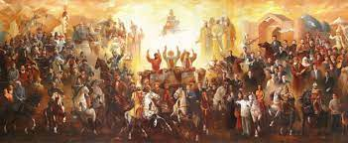

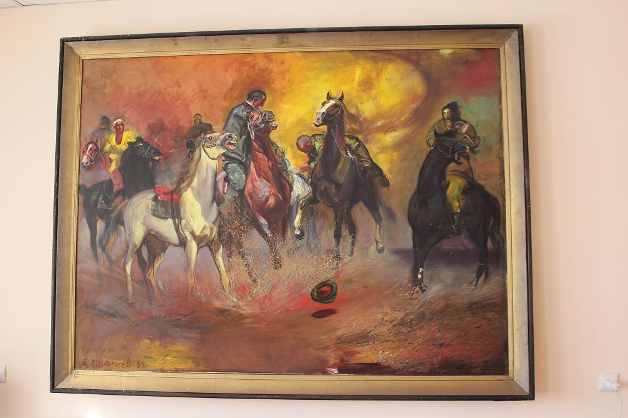

*Қауаз Мұқажанов Жәмші ауылына Бексейіт Түлкиевті де арнайы шақыртып, қаламақы төлеп, майлы бояуда бірнеше сурет салдыртыпты. Солардың ішінде Түл­киевтің тырнақалды туындысы «Көкпардың» да қайта салынған, толықтырылған нұсқасы бар. Әңгі­меміздің басында айтып кеткендей, Жәмші ауылы бүгінде қазақтың ерлігі елге үлгі батырларының бірі Нұркен Әбдіровтің атында. Қылқалам шебері Жәмшіге келген сапарында Нұркен ба­тырдың ерлікпен жау базасына өзінің жартылай өртеніп бара жатқан ұшағын бағыттаған сәтін де өз қиялында сәтті бейнелеген.*

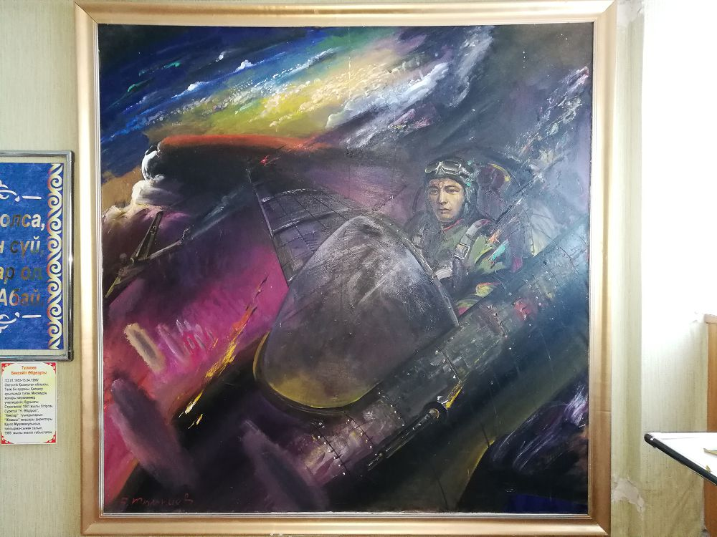

*Есімі спортшылар мен суретшілер арасында кең танымал Бексейіт ағамыз көзі тірісінде Мұстафа Өзтүрік пен қытай актері Джеки Чанмен жақын араласқан.*

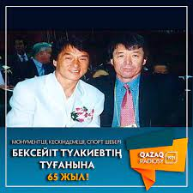

*Әркімге өзінің туған жері – ыстық десек те, ішінде ерекше қасиетімен дараланып тұратын киелі өңірлердің орны қашан­да бөлек саналады. Соның біріне – Оңтүстік Қазақстан облысы, Төле­би ауданының Қасқасу өңі­рі жатады. Себебі, одан 17 КСРО Суретшілер одағы мүше­сінің шыққанын біреу білсе, біреу біле бермеуі мүмкін. Үш мектеп сол өңір­ден түлеп ұшқан қыл­қалам шебер­лерінің – Тоқболат Тоғысбаев, Құрас Тыныбеков, Бексейіт Түлкиев есіміне ие.*

*Ұлттық бейнелеу өнеріне сюрреализмнің иірімдерін еңгізіп, қазақтың Сальвадор Далиі атанған дарын иесі.*

*Қазақстан Суретшілер одағының мүшесі, Жастар одағы сыйлығының лауреаты, республикалық Таэквондо федерациясының тұңғыш президенті Бексейіт Түлкиев өзінің қысқа ғұмырында көп іс тындырып, ұлттық өнері¬мізге мол үлес қосып кеткен өте дарынды қылқалам шебері емес пе еді. Оның «Ұлы көш», «Ер бала», «Замандастар», «Әкені шығарып салу», «Иірім», «Әже мен немере», «Өмір – күрес», «Шыбын жан», т.б. картиналары бейнелеу өнеріндегі шоқтығы биік ерекше туындылар. Кескіндеме өнерінің шебері 89 тарихи тұлғаның басын қосып салған әйгілі «Ұлы көш» картинасын авторы. Сурет Алматыдағы Президент Резиденциясында сақтаулы тұр.*

*Мұстафа Өзтүріктен тәлім алған дарын шығыс жекпе-жек өнерін бірден игеріп алады. Таэквондо спортының шыңына шықса да, «менің жаным өнер, мен суретті таңдаймын, ал спорт бар болғаны ермегім» - депті Бексейіт Әбдезұлы.*

*Федерацияның тұңғыш президенті болып қазақ халқының ұлы Бексейіт Түлкиев тағайындалды. Ол таеквондомен ССРО-да жауынгерлік өнердің тыйым салынған уақытында айналыса бастаған. Ол Мұстафа Өзтүрікпен дос бола жүріп, оған Федерацияны құру үшін бағыт-бағдар берген болатын. 1995 жылы әскери қызметкерлер арасындағы 7-ші әлем чемпионатында қазақстандық таеквондошылар Корея Республикасынан кейінгі командалық екінші орынға алғаш рет қол жеткізді. Жерлестеріміздің еншісінде бір күміс және екі қола медаль бар.*

*Таеквондоның тамыры тереңде жатса да, жеке жауынгерлік өнер ретінде жуырда ғана рәсімделді. Қазақстанда ресми түрде жекпе-жектің бұл түрі кейінірек, 1991 жылы пайда болды. Сол кезде жас, әрі өз бетімен дамуды қолға алған республикамызда таеквондо федерациясы (WTF) құрылды. Спорттық ұйымның іргесі әлемге аты танылған екі адамның: Мұстафа Озтүрік пен Бексеиіт Түлкиевтің атымен тығыз байланысты.*

*Бексейіт Әбдезұлы елімізде тұңғыш таэквондо федерациясының президенті болды. «Өзім қазақ баласы, сол дәннің жемісі, ұрпақ, ұрығы бола тұрып, өз халқымның көкейіндегісін айтпасам, перзенттік парызым қайсы? дегенді жиі айтады екен. Спортпен жүріп біраз уақытымды жоғалтып алдым дегенімен, жекпе-жек өнерінде де ол талассыз тұлға екенін дәлелдеп кетті. Мұстафа мен Бексейіт іргесін қалаған шығыс жекпе-жегі өрісін кеңейтіп, ізбасарлары әлемдік аренада атой салып жүр. Дарынды суретші, таэквондодан 6 дан иегері Бексейіт Түлкиев 1955 жылы Төле би ауданы Қасқасу ауылында дүниеге келді*

***3 Суретшінің қалдырған мұрасы***

*68 жыл бұрын (1955-1998) суретші, монументалист, спортшы, Қазақстандағы тұңғыш таэквондо федерациясының президентіБексейіт Әбдезұлы ТҮЛКИЕВдүниеге келген.*

*Оңтүстік Қазақстан облысының тумасы. Мәскеу жоғары көркемсурет училищесін бітірген.*

*«Ұлы көш», «Замандастар», «Әке», «Ата-баба жері», «Суретшінің түсі», «Әже», «Түсіру алаңы», «Әкені майданға шығарып салу» және тағы да көптеген кескіндемелік еңбектердің авторы. Туындылары Бүкілодақтық және халықаралық көрмелерге қойылды. Түлкиев шығармашылықты спортпен байланыстыра білді, таэквондодан қара белбеу иегері. Бүгінде туған ауылындағы орта мектепке оның есімі берілген.*

*Бексейіт Түлкиев «жігітке жеті өнер де аздық етеді» дегендей, қос өнердің тізгінін ұстады. Суретшілікпен спортты тығыз байланыстыра отырып, Мәскеуде сурет мамандығын оқып жүріп-ақ шығыс жекпе-жегінің қыры мен сырын меңгеруді қолына алды. Ол спортқа деген құштарлығын өмірінің соңына дейін күнделікті өмірінен тыс қоймады. Талпыныс пен талаптың арқасында тэквондо саласында ерекше табыстарға қол жеткізді. Осы барыста ол тэквондодан алты дан иегері болып, қазақ елінің даңқын асқақтатты. Тэквондоның тамыры тереңде жатса да, Қазақстанда ресми түрде жекпе-жектің бұл түрі кейінірек 1991 жылы Мұстафа мен Бексейіт іргесін қалаған шығыс жекпе-жегі өрісін кеңейтіп, ізбасарлары әлемдік аренада атой салып жүр. Осы жас федерациясының призиденті болып 1991-1998 жылдары аралығында қызмет атқарды. 1995 жылы әскери қызметкерлер арасындағы жетінші әлем чемпионатында Қазақстандық тэквондошылар командалық екінші орынға алғаш рет қол жеткізді. Жерлестеріміздің еншісінде бір күміс және екі қола медалі бар. Қазір Қазақстанда тэквондомен 20 мыңнан астам спортшы айналысады. Күн санап бұл спорт түрімен айналысатындардың саны артып келеді. Бұл жаңа жеңістер мүмкіндіктерінің артып, жас ұрпақтың ақаусыз сау, денелі өсіп келе жатқанын көрсетеді. Иә, жоғарыда айтылғандай, қос өнердің жұлдызы болып, елеулі жетістіктерге жеткен Бексейіт Түлкиевтен журналист сұхбат алғанда қос өнер туралы: «Суретшілік – қаныммен қосып, жаныма біткен туабітті қасиетім. Мен одан өмірде ажырамаймын. Ал спорт деген – бір сиқыр. Бала жасымнан әуес едім оған да», – деген. Журналист және де одан алдағы күндері туралап келгенде спортты таңдайсыз ба, әлде суретті таңдайсыз ба дегенде: «Әрине, суретті таңдаймын, сурет – менің жаным, қаным, ғұмырым. Ал спорт, бар болғаны, ермегім. Өнер адамы әдетте арқасы қозғанда ұрынарға қара таппай, кең дүниеге сыймай кетеді. Сондай кезде небір атпал азаматтар араққа үйірсектей бастайды. Ал мен «өшімді» тэквондодан аламын», – деп жауап берген. Қанша жерден Қазақстан тэквондо федерациясының президенті болсам да, «суретші Бексейіттен» танбаймын. Бұл оның жүрекжарды сөзі, шын сыры екеніне оның сурет туындылары, еңбектері дәлел. Бексейіттің ғұмыры бойында төбесіне көтеріп өткен, ең қадірлісі де, ең қастерлісі де осы – өзі шыр етіп кіндігі кесілген, табан тіреп, тай-тай басқан осынау Қасқасу ауылынан бастауы табиғи, өйткені ұшар басын ақ қар, көк мұз көмкерген, таулар, етек-жеңі көкпеңбек жасыл желек жиектеген көрікті мекенді оның «Қасқасу» атты туындысын көріп көз жеткізе аласыз. Сондықтан да суретшілік өнерді талдауында осындай ғажап, сұлу тау мен тасы, орман мен судың ортасында өскен жас құрақтың қолына қалам алып, бояу іздеп, ақ қағаздың бетіне сурет салуға талпындырған осы туған жері Қасқасумен тамырласып жатыр. Әрине, Бексейіт шығармаларының ішіндегі шоқтығы биігі – «Ұлы көш» картинасы. Бұл кең ауқымды полотно көлемі 6х6 метрлік үлкен картинаға қазақ халқының бүкіл тарихы сыйып кеткен десе болғандай. Мұнда Қожа Ахмет Ясауиден бастап, Елбасына дейін 89 тарихи тұлға сомдалған. Бексейіт өзінің дүниетанымына сай әрбір тұлғаның орналасуының рет-ретін тапқан. Әрине, бұл ретпен келісетіндер, келіспейтіндер болар. Мәселе онда емес, нағыз идея суретшінің өзінің философиясынан туындап отыр.*

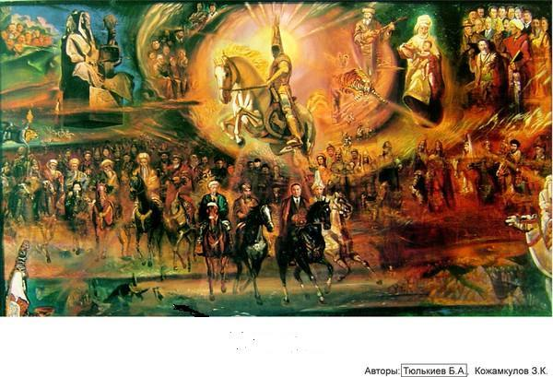

*Ол өз халқын, өзі өсіп-өніп шыққан өлкесін, туған елінің арыстарын шын жүрегімен қабылдап, оларға тағзым ету нәтижесінде осындай теңдесі жоқ көркем шығарманы жазу үшін, әрине, көп ізденісте шыңдалған. Кәсіби суретшілікті талап етеді. Ол туралы өзі былай дейді. «Ұлы көштің алдында тұрып тұлпар үстінде тізгінін ұстаған – ұлы бабамыз әз машайық, Хазірет Сұлтан Қожа Ахмет Ясауи. Мен бұл бейнені оның «Құдайдың құдіреті туралы толғау» атты өзі жазып ұрпағына қалдырған хикметтерін оқи отыра сомдадым. Сөйтіп ислам діннің шам-шырағы Ахмет Ясауидің жан дүниесін, рухани әлемін халқыма осы образ арқылы жеткізгім келді деген және осы шағарма туралы Қазақстан Республикасы парламентінің депутаты әлем кубогының чемпионы, Еуропа чемпионы, Олимпиаданың күміс жүлдегері Серік Қонақбаев былай дейді: «Киелі туынды екен, бір рет көрген жанның көз алдынан кетпей қояды» ...Жанына бір рет жақындаған жанды еш уақытта өзінің әсер аясынан алысқа жібермей тұтқындап алатын сиқыр бар, өзіне караған жанды ерекше әсерге бөлейді дегендей, шынымен де, тарихи деректер мен жанашыл идеяға аса шеберлікпен салынған ғажап туынды. Бұл мың қырлы аса күрделі полотно – картинаны көрем деуші жан болса, Алматы қаласындағы Елбасымыз Нұрсұлтан Әбішұлы Назарбаевтың шетел мемлекет басшыларын қабылдайтын резиденциясының үшінші қабатындағы биік ұзын қабырғада ілулі тұр. Жан-жағынан алып шамдар күндіз-түні өз шырағын түсіріп, суретке сәуле шашып тұрады. Бексейіт айтты деген мынадай керемет ойлар бар: «Алла тағала әрбір суретшінің миына бір ғана жалғыз, дара қайталанбас код, шифр салып қойған. Сол код пен шифрдың аумағымен шеңбер аясынан адам асып кете алмайды. Демек, «Әркім әліне қарай шабады», «ата-бабамыз сақтардың өмірі ат үстінде өткен мұсылмандықтан бұрын Күнге, тәңірге табынған, ата-бабаларымыз сол себепті Алтын адам да сонау картинаның тұңғиық төріндегі Күннен шығып келе жатыр. Күн – шаңырақ, күннің шапағы, алтын сәулесі – уықтар... Ал оның керегелері, қабырғалары анау уықтар, арғы-бергі ата-бабаларымыз космос – ғаламның шырқау шегі. Соны біздің ата-бабаларымыз сан мыңдаған жылдар бұрын түсінген. Сол себепті де өзге халықтар секілді тас үйдің қабырғасынан терезе шығармай, космоспен тіке «байланыс» үшін шаңырақты ойлап тауып қабылдаған. Алтын адам табылған жерде, өзіңіз білесіз, алтын тостаған да шықты. Ондағы мынадай жазуды ғалымдарымыз оқып берді. «Бұл халық Күннен жаралған, Күнге табынған». Міне, қазақтың мықты философиясы».*

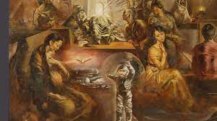

***ІІІ Қорытынды***

*Өкінішке қарай, осындай табиғат берген талантты дарынды азаматтың 43 жасында тағдырдың жазуымен, пәни дүниедегі талқаны таусылды. Егер өмірде болса әлі де талай белестерге шығып, қыл қаламынан сандаған көркем туындылары халықтың мерейін асырып, рухын көтерер еді. Бүгінде тарихқа айналса да, кейінгі жас буынға берері көп қысқа ғана ғұмырында қазақтың қос өнерін биікке сүйреді. Қазақтың сурет өнеріндегі өз орнын анықтаған өшпес туындыларын жаратып халықтың көкейіндегісін жеткізіп, өзінің халқының алдындағы парызын сезіне отырып, артына мол мұра қалдырды. Ұлы суретшінің «өзім қазақ баласы, сол дәннің жемісі, ұрпақ ұрығы бола тұрып, өз халқымның көкейіндегісін айтпасам, перзенттік парызым қайсы» деген сөзінен-ақ ел үшін туған біртуар азаматтың рухы да, өнері де, артына қалдырған мұрасы да ғасырдан ғасырға аттап, жарқыраған үстіне жарқырай береді. Біздің Бексейіт Түлкиев ұлы суретші, саңлақ спортшы, біртуар тұлғадан алар тағылымымыз көп. Оның қазақи, таза жан дүниесі мен адамгершілік қасиетін сан өнерге талпынған талабынан, қос өнерімен халқын әлемге танытқан азаматтық, патриоттық рухынан үлгі алуымыз қажет.*

*Пайдаланылған әдебиеттер:*

*1.Уикипедия Бейнелеу өнері*

*2.Реферат «Б Түлкиев» Бақытжан Жақсы Ай*

*3.Ұлағат «Б Түлкиев- дарынды суретші» Қабыл Аян*

*4. Skifnews «Бүгін Б Түлкиевтің туған күні»*

*5. Егемен Қазақстан «Шуаққа шомылған бояулар»*

*6. facebook Түркістан онлайн Ғани Назарбек*

*7.Kazinform Тұлғалар туған күн 22 қаңтар*

*8.ІІІ Халықаралық Фараби оқулары 2016 ж*